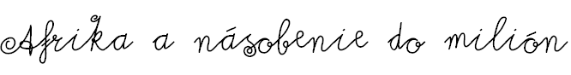

Meno: ________________________

1. Vynásob čísla a urob súčet ich výsledkov.
1 234 2 345 3 456 4 567 ________
. 2 . 3 . 4 . 5 ________
______ ______ ______ ______ ________

Ak sa súčet výsledkov rovná rozdielu čísel ______________
82 130 a 35 968, počítal si správne (skontroluj). ______________
Ak nie, nájdi a oprav svoju chybu. ______________

2. Vypočítaj príklady. Výsledok hrubo podčiarkni rovnakou farbou ako kaktus s rovnakým číslom.
12 752 45 068 21 963 19 107 65 896 25 879
. 43 . 19 . 38 . 41 . 12 . 36
_______ _______ ________ ________ ________ _______
_______ _______ ________ ________ ________ _______
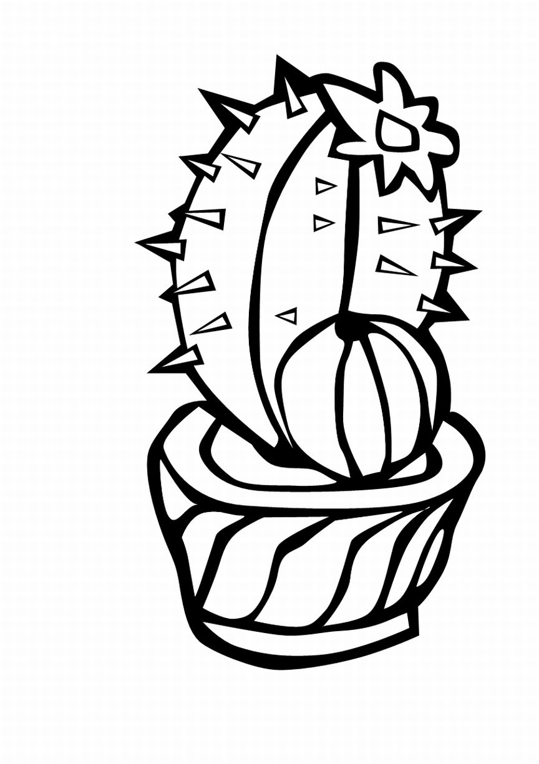
_______ ________ _________ ________ ________ _______

856 292 834 594 783 387 548 336 931 644 790 752
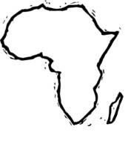
3. Dvojice s rovnakým výsledkom vymaľuj rovnako. 6 . 65 294 . 2
___________________________________________
___________________________________________ 86 . 3
___________________________________________ 43 . 6
___________________________________________ 84 . 7
___________________________________________ 78 . 5
___________________________________________
4. Vypočítaj príklady. Písmená priraď k správnym výsledkom a zisti, ako sa nazýva najväčšia púšť sveta, ktorá leží v Afrike.
R 5 035 A 7 109 S 2 643 H 5 172
. 198 . 116 . 294 . 163
_________ _________ _________ _________
_________ _________ _________ _________
_________ _________ _________ _________
_________ _________ _________ _________
777 042 | 824 644 | 843 036 | 824 644 | 996 930 | 824 644

Najväčšia púšť sveta sa nazýva _________________________ .

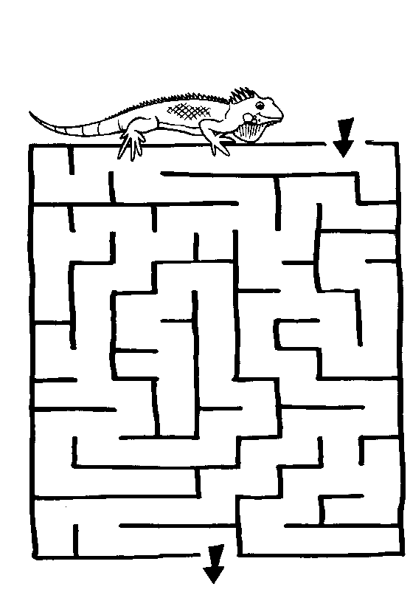
5. Vyrieš slovnú úlohu.
Kilimandžáro je vyhasnutá sopka, ktorá sa nachádza na východe Afriky. Najvyšší vrch Afriky zvaný Uhuru je o 746 metrov vyšší ako druhý najväčší vrch, ktorý leží vo výške 5 149 metrov nad morom. V akej nadmorskej výške leží vrch Uhuru?
__________________________________________
__________________________________________ ODDYCHOVÁ ÚLOHA
__________________________________________
__________________________________________
__________________________________________
__________________________________________
__________________________________________
__________________________________________
__________________________________________
__________________________________________
__________________________________________
__________________________________________
__________________________________________

